Naziv grupe _______________________
Vaš zadatak je da procijenite masu drveta sa slike!
Zadatak je jednostavan ako uključiš sva svoja znanja i ukoliko prikupiš sve informacije koje su ti potrebne za rješavanje ovog problema !
Vjerujem da ćeš uspješno riješiti zadatak! SREĆNO !!!
Tokom rješavanja popunite prazna polja
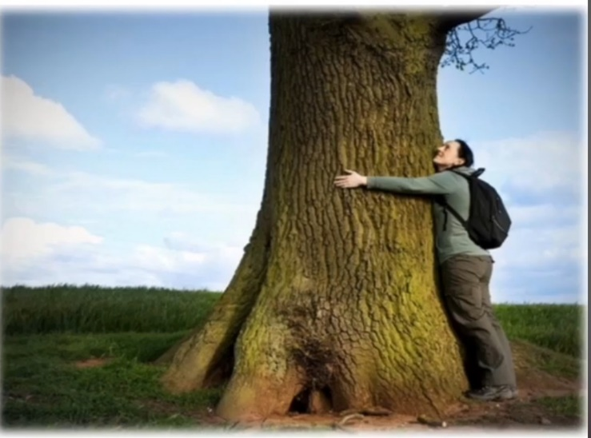
- Šta mislite možete li doći do tačne mase ovog drveta ?
( obrazložite svoj odgovor )
____________________________________________________
____________________________________________________
____________________________________________________
____________________________________________________

- Napravite plan rješavanja ovog problema
________________________________________________________________
__________________________________________________________________________________________________________________________________________________________________________________________________________________________________
- Koji podatak o drvetu koje si dobio ćete da iskoristite za rješavanje ovog problema?
___________________________________________________________________________________________
- Koje geometrijsko tijelo će vam pomoći u rješavanju ?
___________________________________________________________________________________________
- Koju formulu/le ćete da koristite za rješavanje ?
_________________________________________________________________________________________
- Koji “podaci” su vam potrebni za ovo geometrijsko tijelo?
___________________________________________________________________________________________
- Navedite njihove mjere i kako ste do njih došli ( HINT : u tome ti može pomoći jedan rad Leonarda Da Vinčija)
__________________________________________________________________________________________
- Još malo vas koraka dijeli od konačnog rješenja. Opišite zadnje korake u vašem rješavanju
________________________________________________________________________________________________________________
________________________________________________________________________________________________________________
_________________________________________________________________________________________________________________

